**国家体育总局水上运动管理中心**

**冲浪比赛办赛指南**

**第一章 总则**

第一条 根据《体育赛事活动管理办法》、《关于进一步加强体育赛事活动监督管理的意见》，为规范全国各类冲浪活动的开展，提升赛事活动办赛服务水平，加强冲浪赛事活动监督管理，提升赛事活动的标准化、规范化运行程序，促进冲浪项目健康发展，特制定本指南。

第二条 本指南所指的冲浪赛事活动，是指在我国境内举办的各类冲浪赛事活动。具体包括：

一类赛事：世界、国际、亚洲等由国际单项体育组织主办的冲浪赛事、活动。

二类赛事：赛事名称中包含"全国、中国、中华、国际"的由国家体育总局水上运动管理中心主办的赛事或由国家体育总局水上运动管理中心与地方共同主办的其他各类品牌性冲浪赛事、活动。

三类赛事：由国家体育总局水上运动管理中心授权地方政府或体育管理机构举办的冲浪赛事、活动。

四类赛事：由地方政府或体育管理机构自己主办的冲浪赛事、活动。

五类赛事：由社会民间单位及个人自行组织举办的冲浪赛事、活动。

# 第二章 赛事主、承、协办单位基本要求

第三条 主办单位一般由国际单项组织和我国的各级人民政府、各级体育主管部门、冲浪管理机构（包括冲浪项目管理中心和冲浪协会）担任。

第四条 承办单位一般由各级体育主管部门、冲浪管理机构（包括冲浪项目管理中心和冲浪协会）和其他组织（经民政、工商注册的合法组织）担任。

第五条 协办单位是指具有赛事运营资质和市场开发能力、能提供一定业务指导或者物质及人力支持、协助举办冲浪事活动的法人主体或个人。

第六条 冲浪赛事活动的主办方、承办方、协办方应当遵守国家法律法规，维护社会公序良俗，严格执行冲浪行业规范，确保赛事活动安排，保障参与者的合法权益。

第七条 赛事活动的主办、承办、协办单位应严格按照《体育赛事活动管理办法》的相关规定规范使用赛事和活动名称。根据体规字﹝2021﹞3号《关于进一步加强体育赛事活动安全监管服务的意见》落实安全责任。中央和国家机关及其事业单位、全国性社会组织主办或承办的国际性、全国性体育赛事活动，名称中可以使用“世界”“国际”“亚洲”“中国”“全国”“国家”等字样或具有类似含义的词汇，其他体育赛事活动不得使用与其相同或类似的名称。

**第三章 赛事申请程序和材料**

第八条 承办世锦赛、世界杯、亚锦赛等赛事需由县区级以上人民政府通过当地地市级体育主管部门上报省级体育主管部门同意后，由省级体育主管部门向国家体育总局水上运动管理中心来函申办。

全国性赛事须县区级以上政府向国家体育总局水上运动管理中心来函，并附地市级体育部门支持办赛的意见，或按申办地辖区内省级体育主管部门办赛规定办理。

第九条 境外非政府组织在中国境内举办的冲浪事活动，应当经国家体育总局水上运动管理中心和省级人民政府体育部门同意，并报同级公安机关备案。

第十条 赛事申请材料

全国范围内各类冲浪赛事的申请举办地应该详细编制以下内容的申请材料：

一、赛事名称及申请报告；

二、赛事举办地县区级以上政府举办函和地市级体育部门支持办赛的意见；

三、赛事的基本情况（主办单位、承办单位、协办单位、赛事规模、竞赛日程、竞赛设项、经费等）；

四、赛事的筹备工作方案、安保方案、疫情防控工作方案、舆情应对处置预案和各项安全应急预案等；

五、其他要求提交的书面材料。

**第四章 赛事活动基本条件与保障**

第十一条 全国性及以上级别冲浪赛事前期需国家体育总局水上运动管理中心派技术人员到现场对赛事水域、陆上设施、食宿条件、环境交通、医疗救援保障等方面进行综合调研评估，并提出意见。

第十二条 场地条件（根据不同类赛事可适当调整）

一、比赛要求在相对安全的水域，浪况一般不低于0.5米，同时确保运动员安全的情况下举办比赛。同时比赛场地必须得到海域主管部门的同意和支持，并充分了解比赛区域周围环境、水流、潮汐等变化以及水下环境，了解威胁比赛安全的动物、暗礁、暗流等，同时做好相关安全预案。

二、比赛需实时检测浪况、风向、水温等条件因素，参考当地海事和天气预报部门实时提供的数据。结合国际公认的浪况和水文预报网站和APP平台，综合考虑办赛条件。

三、每天20:00前需通知各参赛单位明日预计划赛程。每日开赛前半小时需提前观察浪况和天气等条件，召开赛前技术会议告知当日比赛赛程。

四、赛场区域划分：

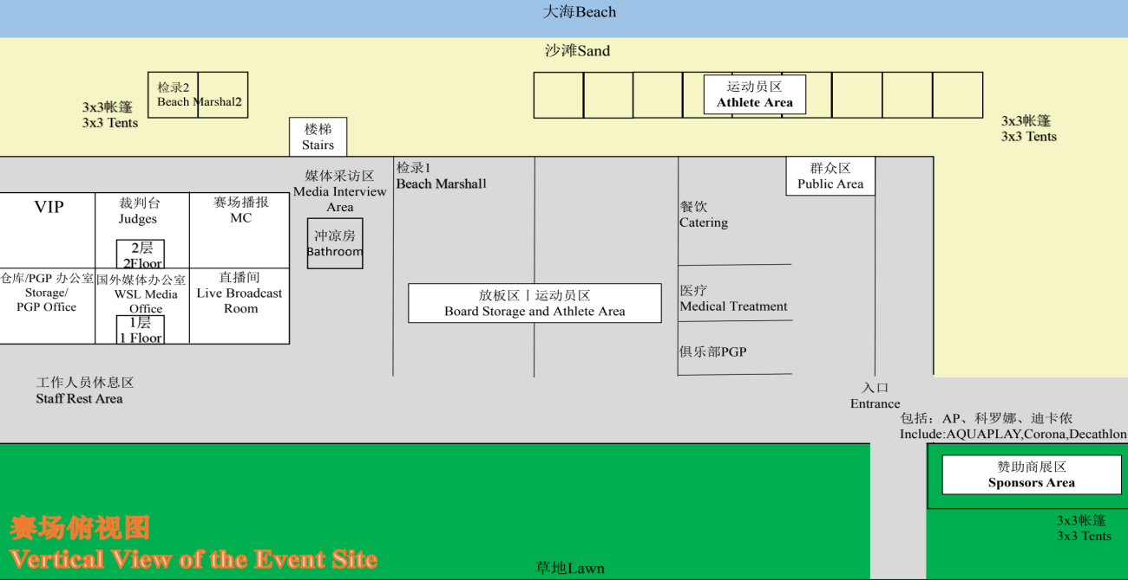

场地划分示例

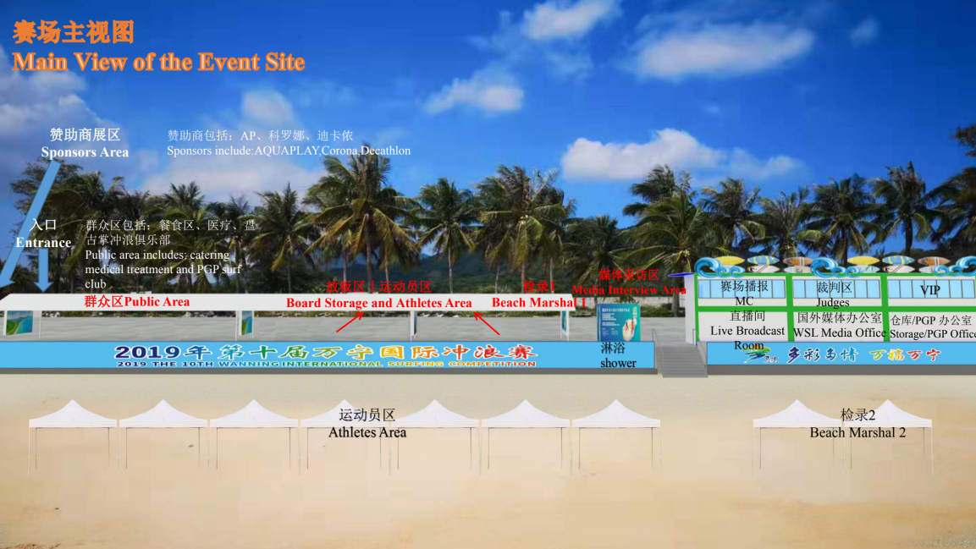

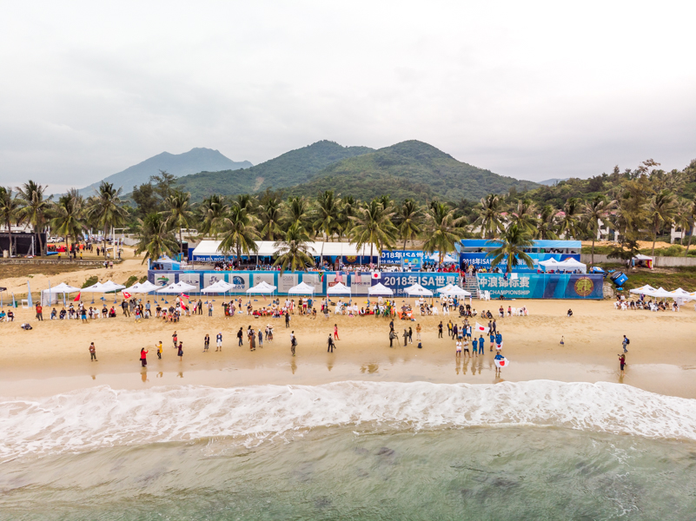

裁判塔：办公室、仓库、直播间、媒体设备间（根据比赛规模直播间和媒体设备间可合并）、裁判室（2间）、VIP室、优先权显示系统

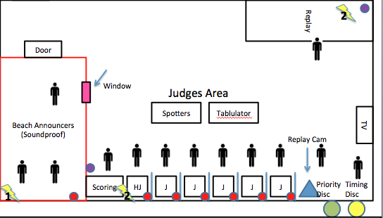裁判室ISA搭建标准示意图

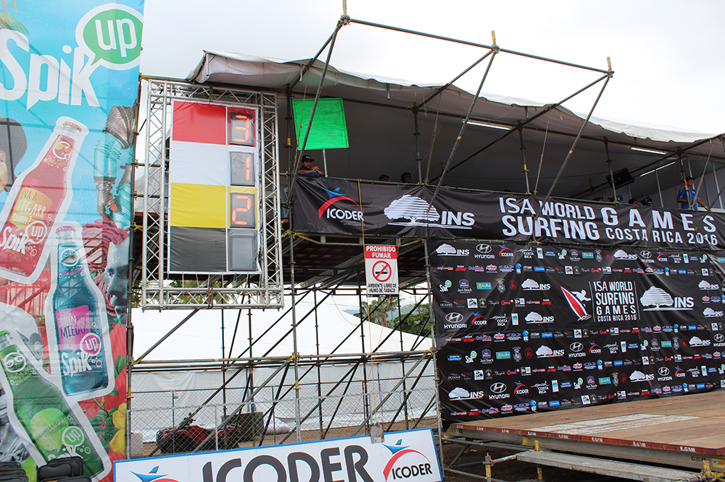

优先权显示系统：8块3m X 3m PVC泡沫板，其中4个显示数字，4个显示颜色。或采购（租赁）LED显示屏，尺寸根据场地条件而定，原则上尺寸不小于泡沫板。提供至少1台带有HDMI接口的电视和1条HDMI线。

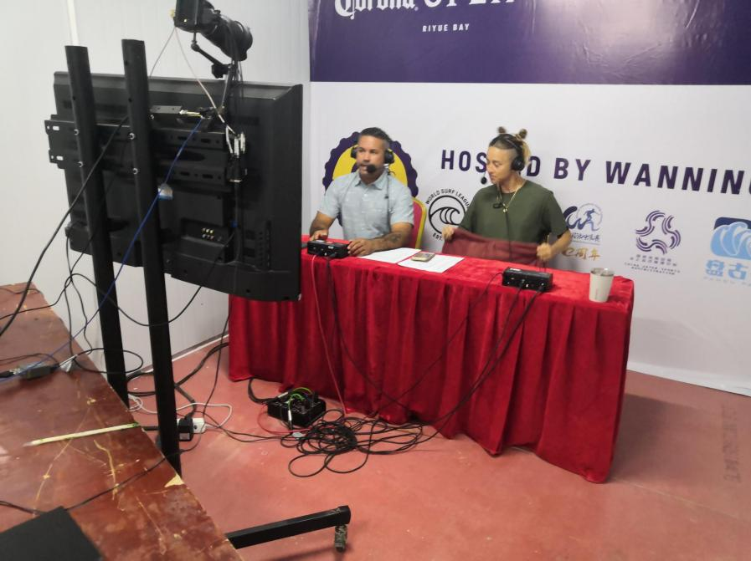

直播间：良好的隔音效果，充足的灯光照明，1台空调，1台带有HDMI接口的不小于39寸的液晶电视，1张桌子和1块桌布，2张椅子，1块赛事背景板。

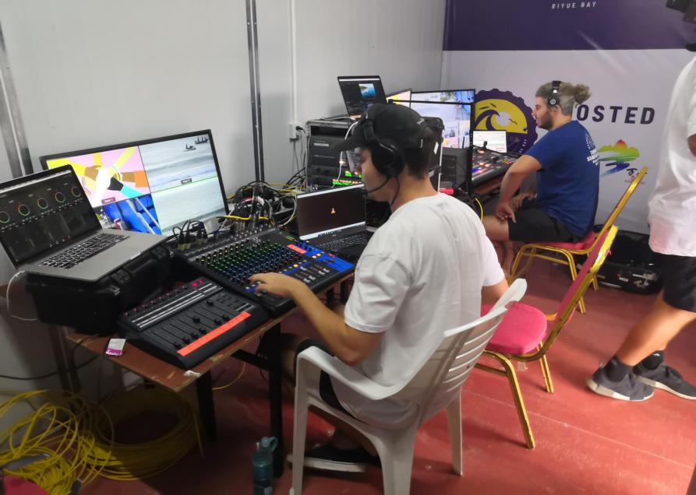

媒体设备间：充足的桌子和椅子，充足的显示屏，3-4台带有HDMI接口的电视，1台空调，2条网络专线（1条提供最高上传速度给直播信号，1条提供媒体工作使用），以及充足的网线。

休息区： 运动员休息区、赞助商和纪念品展示区

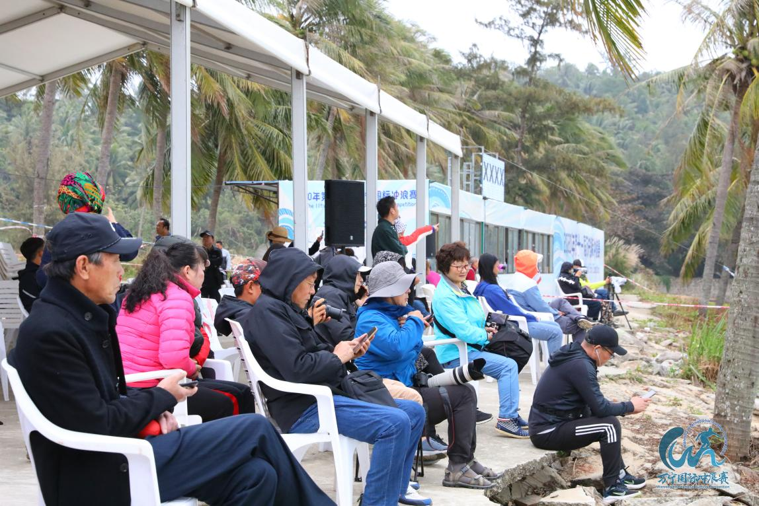 运动员区： 检录处、公告栏、冲浪板架、医疗站、淋浴间、更衣间、运动员储物区

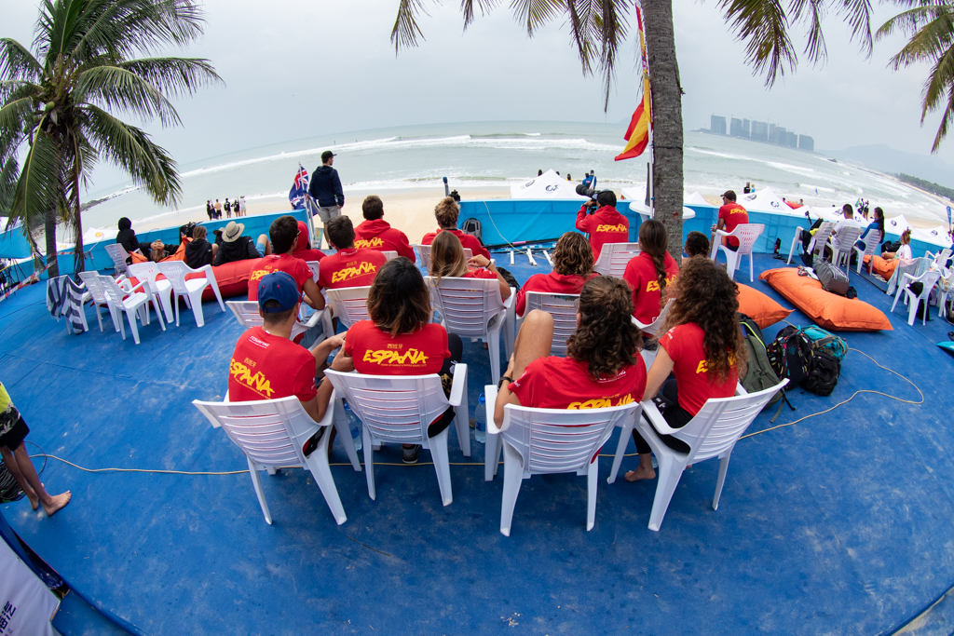

运动员休息区

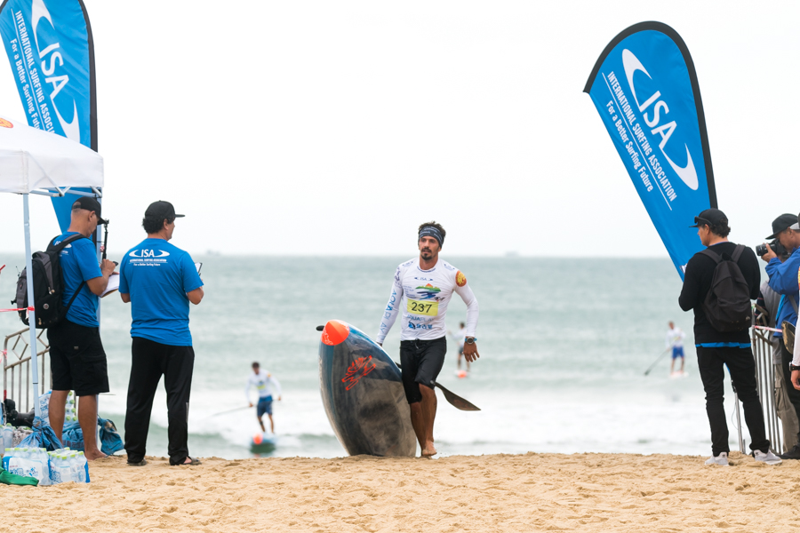

检录处：提供至少2张长条桌、20个衣架、2个户外晾衣杆。

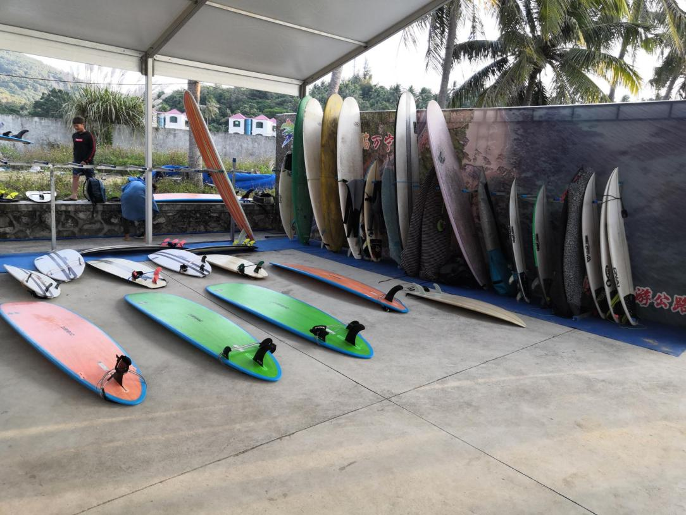

冲浪板架：架子和地面需软垫包裹处理

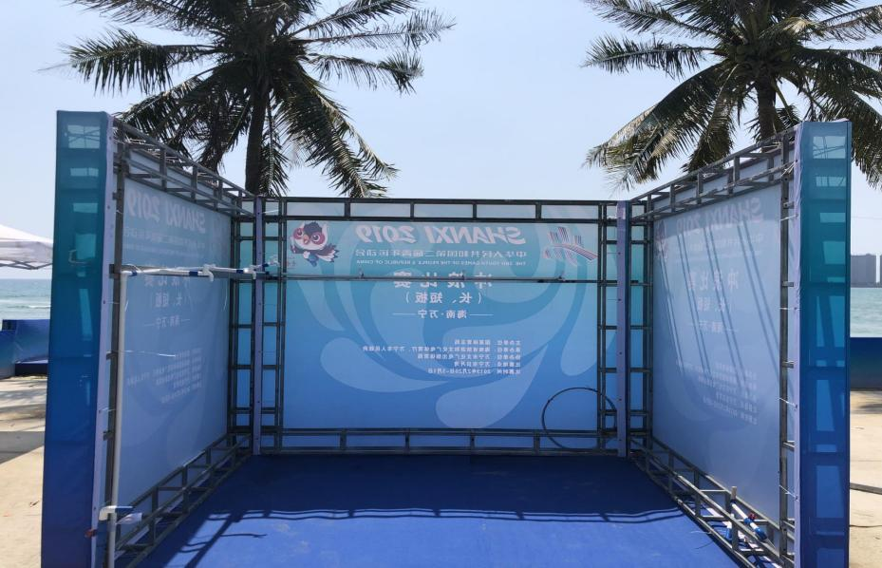

淋浴间：水漏系统必须加强，防止积水。必要情况下男女淋浴区分离

沙滩区：

观众观赛帐篷、运动员休息帐篷、赞助商展示区、应急救援通道

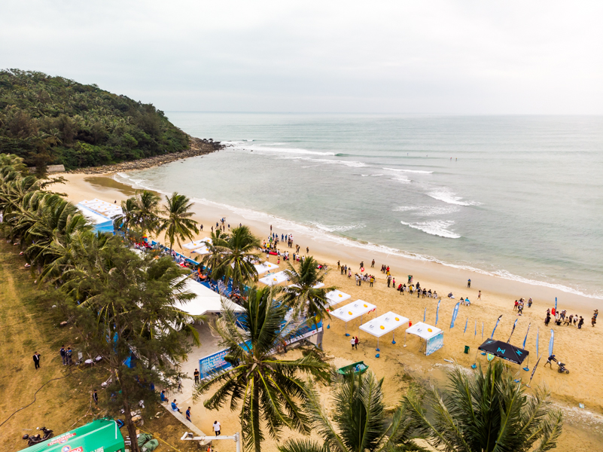

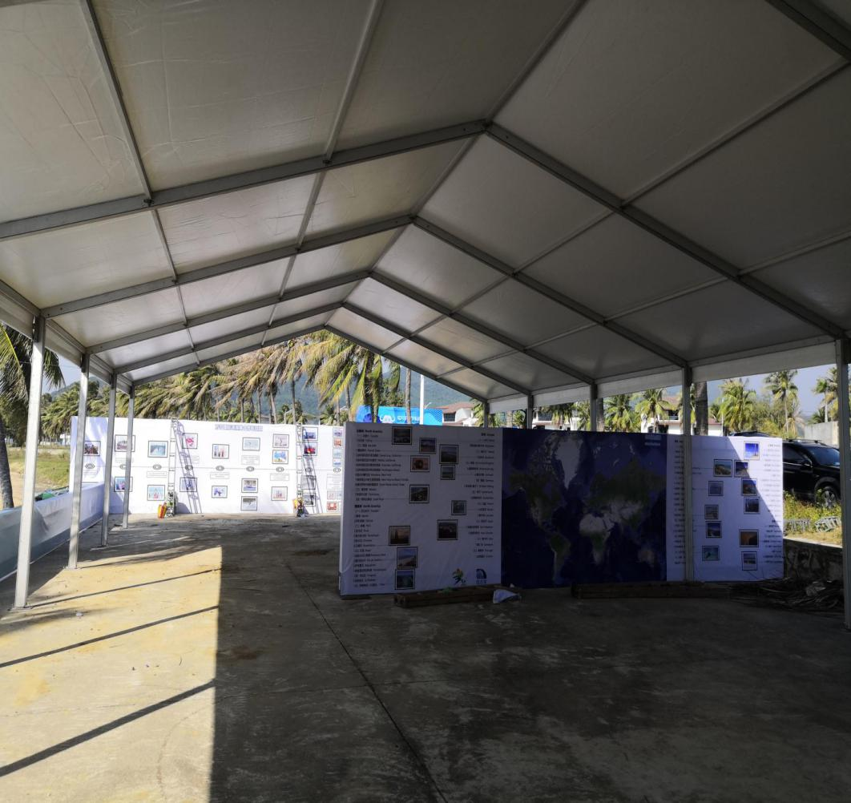

第十三条 器材条件

参加冲浪比赛的运动员和其他相关人员所着服装和所用器材必须符合ISA国际冲浪协会规则手册规定。

第十四条 住宿保障

国际A类赛事的住宿酒店规格需按照国际冲浪联合会要求的标准，全国性赛事住宿酒店规格不低于三星级标准，提供24小时热水澡，有Wi-Fi、电视等。酒店到赛场步行10分钟以上的须提供接驳车辆。其他类别赛事根据组委会条件适当调整。

第十五条 食品保障

高类别赛事须在酒店及赛场都能提供健康、干净卫生、充足的食物，赛事期间需要每天有食品安全管理部门进行食品安全检测，能够保证至少100人同时用餐。

第十六条 交通保障

赛事承办方根据竞赛需要在比赛场地和驻地之间安排参赛人员往返的接驳车辆。能提供干净、有足够座位的巴士，可靠的时间表，经验丰富的司机，满足需求的交通工具以便应对紧急情况。

第十七条 安全保障

必须有专业人员负责安全保卫工作，保证比赛期间的秩序和各方面参赛人员的安全。加油、充电区须有特殊安保，现场配备燃油和电磁专业消防设备、消防车以及专业的消防人员，距离消防局需要在20分钟以内。赛场须配备水上救援救生船只设备和救援人员。

第十八条 急救保障

比赛期间至少在现场配备救护车1辆，配备相应的医护人员及心脏除颤仪、轮式担架等急救药品和器械，并在赛场内设置医疗救护站。赛场需距离二甲以上医院20分钟车程以内。

第十九条 赛事保险

体育部门主办的冲浪事活动，赛事承办单位须主动购买公众责任方面的保险。其他冲浪事活动主办单位、参与者应当购买公众责任或意外伤害方面的保险。

第二十条 经费条件

确保有足够的经费保障赛事的组织和运营工作。

**第五章 赛事组织与服务工作**

第二十一条 机构设置和工作职能

组织委员会（以下简称“组委会”）下设办公室、安全委员会、疫情防控领导小组、应急救援部、竞赛部、市场开发部 、场地器材部、后勤接待部、 安全保卫部等9个办事机构，具体负责各项筹备工作。

第二十二条 工作职能

一、办公室

（一）负责承办、处理组委会日常工作，做好上传下达工作；

（二）负责日常文件处理工作，起草领导讲话稿和各种活动的具体方案等；

（三）负责对各办事机构开展工作情况进行督促检查和有关协调工作；

（四）负责赛事期间有关会议、活动的会务和组织协调工作；

（五）抓好领导批示件的转办督办工作；

（六）安排领导、嘉宾观看比赛；

（七）在竞赛场馆设置志愿者服务岗，为各地运动员、来宾及观众提供咨询引导及各项机动服务协助工作；

（八）负责请市政府协调场馆、消防、公安、交通、城管、医疗、食品药品、志愿者等部门；

（九）负责邀请市政府领导出席开赛仪式、颁奖仪式和颁奖嘉宾；

（十）完成组委会交办的其他工作任务。

二、疫情防控领导小组

（一）建立详细、完备的应急处理机制，包括与地方政府卫生防疫部门建立联防联控机制；

（二）及时接收、掌握国家、赛区所在省市的疫情防控最新形势和政策，在卫生防疫部门的指导下做好日常疫情防控工作和应急处理；

（三）负责赛区、赛队所有防疫防控工作。

三、安全委员会

（一）按照各项赛事活动所制订的《安全预案》要求进入指定位置，进行现场组织指挥，领导工作。安全委员会成员在赛事期间要坚守岗位，确保通讯畅通，随时准备应对可能产生的意外事件；

（二）负责宣布暂停比赛、人员疏散、启动应急响应和终止、恢复活动等命令及对外信息发布；

（三）分析比赛期间可能发生的各种突发事件，制定应急预案，并做好培训、演练与应急处置工作；

（四）负责根据职责分工，一旦现场发生各类突发事件，立即进入应急状态；

（五）负责严格执行安保方案，维护赛场秩序，以防拥挤、踩踏、落水事件发生，一旦现场发生各类突发事件，听从安全委员会主任统一指挥，及时劝导和疏散观众；

（六）负责对现场医务人员指挥调度，手机保持通讯顺畅，及时处置可能发生的各种意外情况，如遇能力范围内不能处置或受环境限制不能处置的疾病，要及时转送病人到定点急救医院。病人安全送到医院后，与接诊医生做好交接；

（七）安排人员开展相关的抢险排危或者实施求救工作；

（八）根据需要对事件现场采取控制措施。

四、应急救援部

（一）为避免雷电等恶劣天气威胁赛场人员的安全，组委会应获得当地天气预报部门的支持；

（二）制定灾害性天气等风险防范及应急处置预案（包括实时风险评估、风险预警、风险防范、比赛中止或延期、及时救援等内容）；

（三）协助当地体育部门积极与当地工业和信息化、公安、自然资源、交通运输、文化和旅游、卫生健康、应急管理、市场监督、气象、银保监等部门建立赛事活动应急工作机制；

（四）组建应急救援队伍，配备救援器材和装备；

（五）突发情况告知与安全委员会，听取其指挥及时采取应急处置措施，共同确保赛事活动安全。

五、竞赛部

（一）制定竞赛活动的总体方案，汇编秩序册、成绩册；

（二）选派辅助裁判员，协助仲裁委解决竞赛纠纷；

（三）配合场地器材部制定器材设备购置预算方案；

（四）制定颁奖方案；

（五）负责安排颁奖仪式，包括颁奖嘉宾、礼仪人员、运动员引导员和奖牌管理人员等；

（六）负责官员、裁判员、运动员、工作人员证件设计制作；

（七）负责其他细小裁判用品；

（八）完成组委会交办的其他工作任务；

六、市场开发部

（一）负责赛事所需资金和筹备工作经费的筹划，编制财务预、决算；

（二）制定财务经费、开支标准的有关规定及实施细则，制定财务管理方面的规章制度；

（三）负责财务的收支和使用管理工作，做好会计核算和资金调配；

（四）协助后勤保障部采购和购置竞赛相关设备和器材；

（五）赛事结束后，会同有关部门做好物资、资产的清理和处置工作；

（六）负责市场开发招商、选定比赛赞助商，负责本次比赛资源开发工作；

（七）按要求接受审计，及时完整地提供有关财务资料；

（八）负责对接体育厅（局），确认办赛经费；

（九）完成组委会交办的其它工作任务。

七、场地器材部

（一）负责提供比赛场地安排计划和比赛场地布置计划；

（二）负责提供符合项目竞赛要求的比赛场地和器材设备；

（三）做好竞赛期间场地、器材设备的安装、维护保养等保障工作；

（四）拟定比赛场地工作人员配置计划，明确主要工作职责，保证比赛顺利进行；

（五）及时做好比赛后各类各种器材设备的回收、保管和养护等善后工作；

（六）颁奖台、裁判桌椅、桌布；

（七）裁判、工作人员矿泉水；

（八）背景板、横幅、水牌，四周贴比赛标志设计制作；

（九）完成执委会交办的其他工作任务。

八、后勤接待部

（一）负责制订各级领导、各代表队、嘉宾、裁判员和工作人员等接待方案；

（二）制订并实施重要活动方案；

（三）制订并实施卫生防疫、救护、水电、通信、环境卫生、饮食安全和各代表队接送方案；

（四）负责对行政接待工作检查、督促和指导；

（五）制订并实施总体食宿安排方案；

（六）完成组委会交办的其他工作任务。

九、安全保卫部

（一）负责制订锦标赛安全保卫总体方案，场馆、住地安全保卫、交通、警卫、消防、突发安全事故处置等具体工作方案并实施；

（二）督促、指导公安机关和安全保卫机构，制订各项安全保卫工作方案；

（三）负责对场地消防设施安全进行检查、指导；

（四）完成组委会交办的其他工作任务。

**第六章 反兴奋剂及保险**

第二十三条 反兴奋剂

根据赛事级别不同，将严格执行反兴奋剂管理相关规定。

第二十四条 赛事保险

赛事主办方、当地组委会不负责承担因意外、疾病或其他类似情况而产生的任何责任，但必须购买赛事活动相关裁判员、志愿者和工作人员人生意外险等相关险种。

参赛单位必须为其运动员、教练员和领队员购买具有法律效益的商业保险，保险的有效范围需涵盖疾病和事故等风险。

**第七章 附 则**

第二十五条 地方各级体育管理部门和协会，可以参照本指南，制定本地区相关赛事活动参赛指南。

第二十六条 本指南解释权归国家体育总局水上运动管理中心所有。

第二十七条 本指南自发布之日起实施。